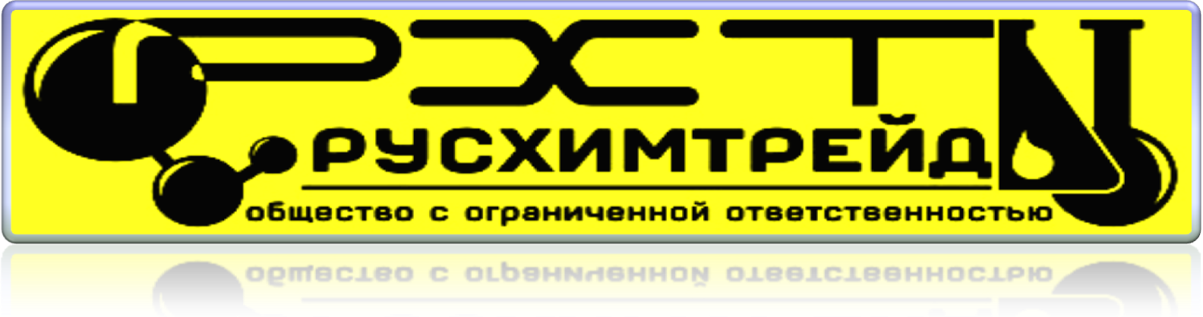
Россия, Нижегородская области, г. Дзержинск, Автозаводское шоссе, Здание №5,
тел/факс +7(8313)37-26-32, 35-05-37, сот. +7(910)124-38-19, +7901-752-99-40
E-mail: slanev@yandex.ru, info@rushimtrade.ru
Веб - сайт: https://rushimtrade.ru

БУДУЩЕЕ В РАЗУМНОМ СОТРУДНИЧЕСТВЕ

от 10.02.2017 года
НАИМЕНОВАНИЕ | ГОСТ/ТУ | 0,5 л. | 0,43 л-кн | 1,0 л. | 0,82 л-кн | 3,0 л-кн | 5,0 л-кн | 10,0 л-кн
Растворитель 646 | ГОСТ | 25,52 |  | 43,67 |  | 129,80 | 214,50 | 404,80
Растворитель 647 | ГОСТ | 26,51 |  | 44,99 |  |  | 222,20 | 432,30
Растворитель 648 | ГОСТ | 26,51 |  | 46,09 |  |  |  | 498,30
Растворитель 649 | ТУ | 26,51 |  | 46,09
Растворитель 650 | ТУ | 26,51 |  | 46,09 |  |  |  | 432,30
Растворитель 651 | ТУ | 26,51
Растворитель Р 4 | ГОСТ |  | 41,03 |  |  |  |  | 750,20
Растворитель Р 12 (цены от 7 тонн) | ТУ |  | 83,15 |  |  |  |  | 768,35
Сольвент каменноугольный | ГОСТ | 36,74 |  | 64,35 |  |  | 327,80 | 633,60
Ацетон технический | ГОСТ | 46,31 |  | 78,32 |  |  | 319,60 | 761,20
Нефрас С4 155/205 | ТУ | 26,51 |  | 46,09 |  | 139,70 | 224,00 | 426,80
Нефрас С2 80/120 | ТУ | 40,15 |  | 73,59 |  |  | 361,90 | 702,90
Обезжириватель | ТУ | 40,15 |  | 73,59 |  | 218,02 |  | 702,90
Керосин | ТУ | 32,56 |  | 58,19 |  | 172,04 | 285,45 | 548,90
Ксилол | ТУ
Скипидар | ТУ | 35,20
Аммиак (0.45 л) | ГОСТ | 25,19
Нейтрализатор ржавчины | ТУ | 24,42 |  | 48,84 |  | 146,52 | 237,60 | 468,60
Преобразователь ржавчины | ТУ | 31,02 |  | 60,72 |  | 182,60 | 308,00 | 594,00
Стеклоомывающая жидкость  «Тай-Тай» 4,0 л. | ТУ |  |  |  |  |  | договорная
Жидкость для розжига «Огниво» | ТУ | 26,40 |  | 40,70

Цены на продукцию варьируются от объемов заказа. В цену фасованной продукции включена тара (бутылки и канистры).
Продукция находиться на складе в промзоне города Дзержинска Нижегородской области (380 км. от Москвы на восток).
Возможна организация доставки грузовым транспортом поставщика.

